CIRCUITI E MISURE ELETTRONICHE Martedì 14 giugno 2022
Prof. Cesare Svelto AA 2021/2022
Tempo a disposizione 1 h 55 m Aula T.2.1 ore 8.15
COGNOME (stampatello): ______________________________ Nome (stampatello): ________________
Laurea-anno: FIS-2° Matr. e firma __ __ __ __ __ __ ________________________

Punteggi: pre-compito=6 Es.1=7 Es.2=6 Es.3=8 Es.4=6 TOT=33
N.B. Occorre saper svolgere tutti gli esercizi per poter consegnare il compito (con un esercizio mancante o sostanzialmente non svolto non si deve consegnare). I compiti consegnati e corretti che evidenzieranno un risultato gravemente insufficiente, o comunque gravi lacune nella preparazione, potranno comportare il salto dell’appello successivo. Occorre motivare tutte le risposte date e indicare i passaggi risolutivi.
L’ordine logico-formale e la buona leggibilità delle risposte fornite costituiranno elemento di valutazione.

SOLUZIONI

(30 min) Esercizio 1
(svolgere su questo foglio e sul retro)

1) Il circuito mostrato in figura si trova a regime prima di t=0 s con il deviatore/interruttore in posizione a.
Al tempo t=0 s l’interruttore passa nella posizione b e al tempo t=T commuta in posizione c.
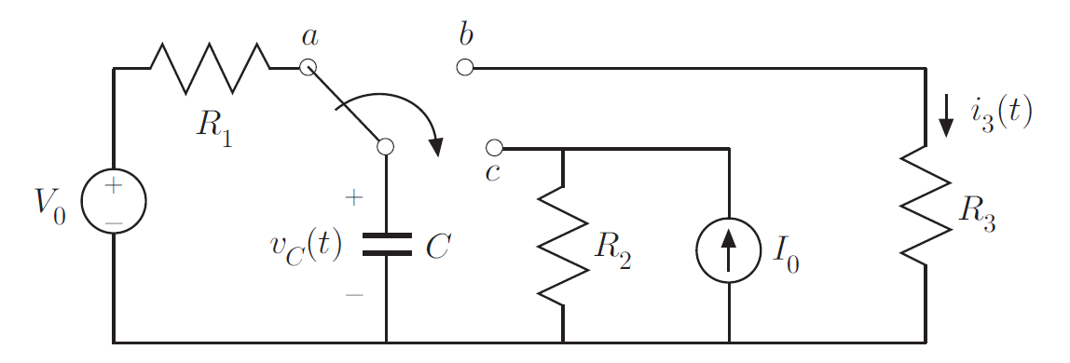
V₀=12 V
I₀=180 mA
R₁=200 Ω
R₂=50 Ω
R₃=100 Ω
C=10 nF
T=2 μs

1A) Si ricavino le due costanti di tempo τ_{b} e τ_{c}, per i transitori con l’interruttore in posizioni b e c.
1B) Ricavare l’andamento analitico v_{C}(t) per la tensione ai capi del condensatore.
1C) Disegnare il grafico quantitativo di v_{C}(t) su una scala temporale da -1 μs a 5 μs.
1D) Calcolare le energie E₁ ed E₂ immagazzinate nel condensatore, ai tempi t₁=1 μs e t₂=3 μs.

²1A) Durante il primo transitorio, 0<t<T con l’interruttore nella posizione b, il circuito è
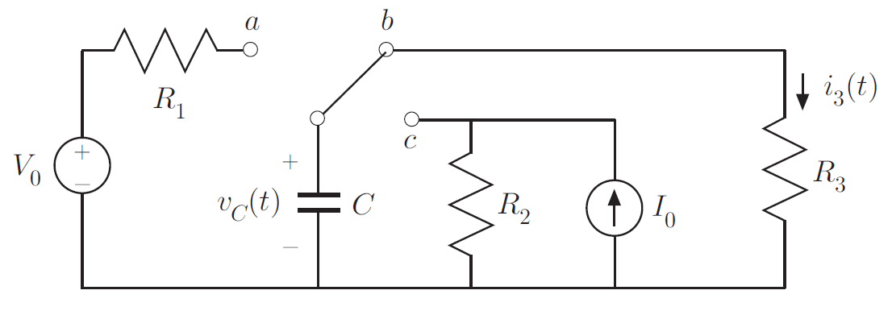
con una costante di tempo τ_{b}=R₃C=100⋅10×10⁻⁹=1 μs.
Durante il secondo transitorio, t>T con l’interruttore nella posizione c, il circuito è
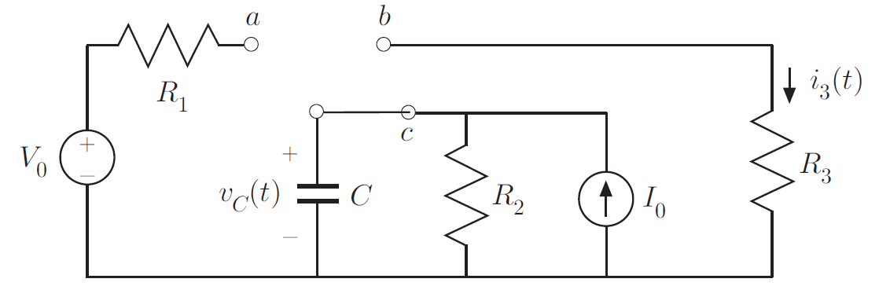
con una costante di tempo τ_{c}=R₂C=50⋅10×10⁻⁹=0.5 μs.

⁴1B) Per t<0 il condensatore non è percorso da corrente e, per la KVL alla maglia di sinistra, è evidentemente carico alla tensione V₀, per cui v_{C}(t=0⁻)=V₀=12 V. Per la continuità della variabile di stato, tensione ai capi del condensatore, deve essere v_{C}(t=0⁺)=v_{C}(t=0)=v_{C}(t=0⁻)=12 V. Questo valore vale anche per t<0, in prossimità di t=0 s, dato che il circuito era a regime in t=0 s.
Per il primo transitorio, per 0≤t<T e con costante di tempo τ_{b}=1 μs ricavata al punto precedente, il valore finale per la tensione del condensatore è v_{C,1TR}(t=∞)=0 V, perché per t=∞ sia C che R₃ non sono percorsi da corrente. L’andamento di v_{C} nel primo transitorio per 0≤t<T è dunque v_{C}(t)=(12 V)e^{-t/(1 μs)}. Questo secondo transitorio termina, prima di arrivare a regime, quando al tempo t=T l’interruttore commuta dalla posizione b alla posizione c. Naturalmente la tensione del condensatore rimane continua nel tempo. Per t=T, la tensione del condensatore è v_{C}(T)=(12 V)e^{-T/τb}=(12 V)e⁻²≅(12 V)⋅(13.5 %)≅1.624 V∼1.6 V.
L’andamento di v_{C} nel primo transitorio è dunque v_{C}(t)=v_{C}(0)e^{-t/τb}=(12 V) e^{-t/(1 μs)}.
Per il secondo transitorio, per t>T e con costante di tempo τ_{c}=0.5 μs ricavata al punto precedente, il valore iniziale per la tensione del condensatore (continua) è v_{C}(T)≅1.624 V∼1.6 V mentre il valore finale è v_{C,2TR}(t=∞)=R₂ I₀=50⋅180×10⁻³=9 V.
Pertanto, v_{C} nel secondo transitorio è v_{C}(t)=[v_{C}(T)–v_{C}(∞)]e^{-(t-T)/τc}+v_{C}(∞)∼(-7.4 V)e^{-(t-T)/(0.5 μs)}+9 V.
In definitiva, l’andamento analitico v_{C}(t) per la tensione ai capi del condensatore è
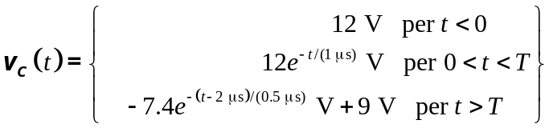

^{2.5}1C) Il grafico quantitativo tensione-tempo, con assi cartesiani che riportano le grandezze, le unità di misura, e le scale numeriche, è:
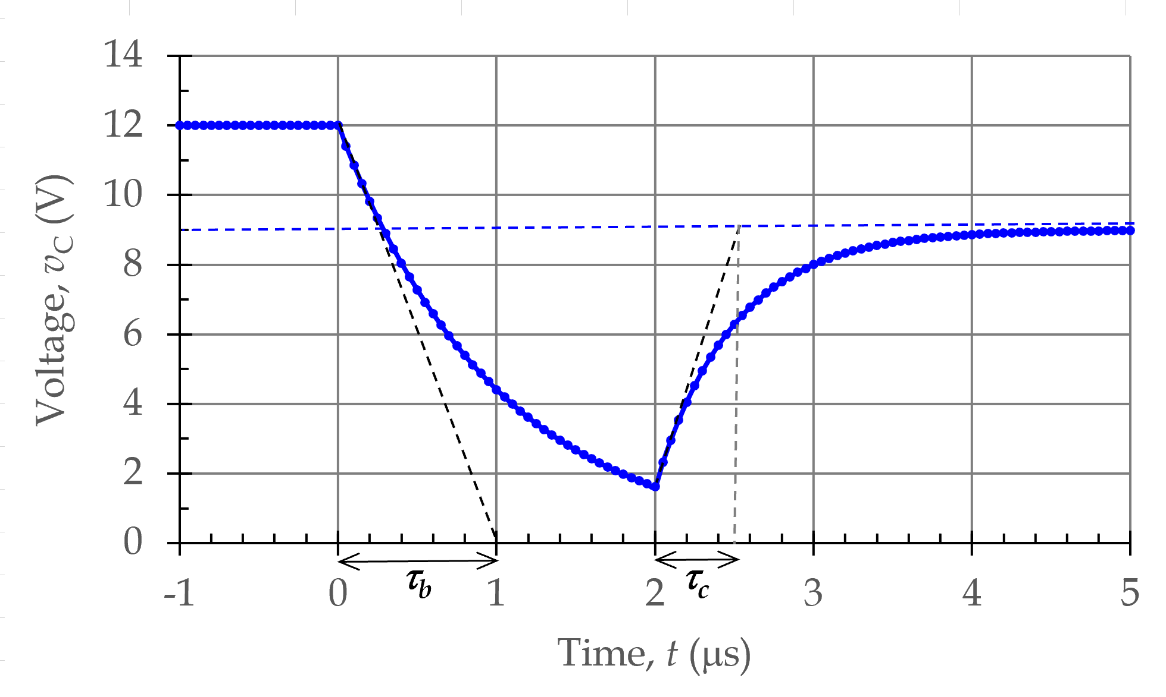

^{1.5}1D) L’energia elettrica immagazzinata in un condensatore di capacità C con tensione v è E_{C}=(1/2)Cv². Al tempo t=t₁=1 μs, quando v=v_{C}(1 μs)≅4.415 V, si ottiene E₁=(1/2)Cv²(t₁)≅0.5⋅10×10⁻⁹⋅(4.415)²≅97.4 nJ. Invece, per t=t₂=3 μs, quando v=v_{C}(3 μs)≅8.00 V, si ottiene E₂=(1/2)Cv²(t₂)≅0.5⋅10×10⁻⁹⋅(8)²=320 nJ.

TOT = 10 punti su 10=100% da scalare poi sul valore in punti dell’esercizio.
(25 min) Esercizio 2
(svolgere su questo foglio e sul retro)

2) Il circuito in figura opera in regime sinusoidale permanente con:
I₀=1 A, v₀(t)=V₀cos(ωt), V₀=1 V, ω=10⁶ rad/s, R₁=R₂=R₃=100 Ω, L=10 mH, C=20 nF.

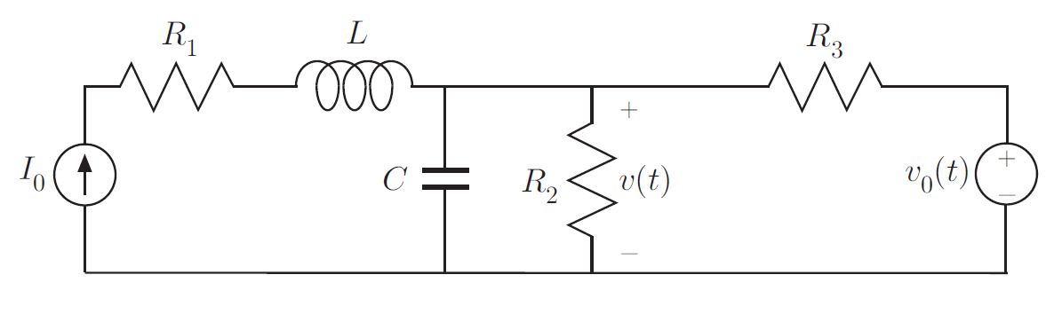

2A) Determinare la tensione V_{C} ai capi del condensatore (il suo fasore, come ampiezza di picco), con il fasore espresso sia in forma cartesiana che esponenziale.
2B) Ricavare l’andamento nel tempo della tensione v(t) sia come funzione analitica che in forma numerica.
2C) Considerando spento il generatore di corrente costante, ricavare la potenza elettrica complessa S uscente dal generatore di tensione e la corrispondente potenza attiva P.

⁵2A) Il circuito è alimentato da due generatori indipendenti. In particolare, il generatore di corrente I₀ lavora in regime stazionario (“in continua o DC” con ω=0 rad/s) mentre il generatore di tensione v₀ lavora in regime alternato sinusoidale (“in alternata o AC” con ω=10⁶ rad/s). La Teoria dei circuiti in regime sinusoidali con generatori operanti a frequenze diverse prevede che prima si risolva (ad esempio con il metodo dei fasori) un circuito differente per ciascun generatore operante singolarmente e che quindi si sommino tra loro ma nel dominio del tempo i diversi contributi dovuti ai diversi generatori. Allora, per calcolare v(t), sarà necessario trattare i due contributi separatamente. La soluzione del circuito in DC porterà a una componente continua V_{DC} di tensione del condensatore, che non modifica l’andamento oscillante del regime alternato sinusoidale. Invece, la soluzione in AC svolta con il metodo dei fasori, porterà a individuare il fasore V_{C} cercato.
Osserviamo che il condensatore è in parallelo alla resistenza R₂ e quindi la tensione ai capi dei due elementi (bipoli) è sempre la stessa. L’analisi in DC del contributo dovuto al generatore di corrente I₀ è piuttosto agevole dato che spegnendo il generatore di tensione resta un semplice circuito in continua, nel quale il condensatore è equivalente a un circuito aperto con tensione V_{DC}:

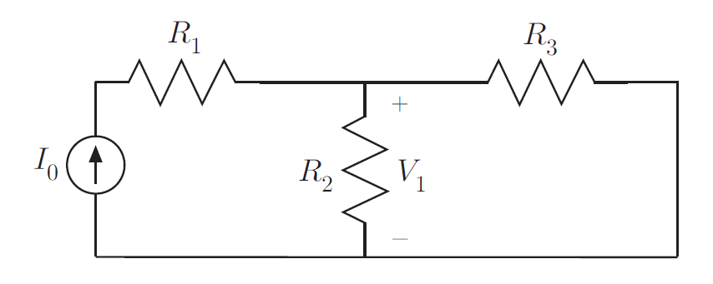
DC
In questo caso R₂ e R₃ risultano in parallelo [R₂₃=R₂⋅R₃/(R₂+R₃)=50 Ω, come peraltro evidente dato che le due resistenze sono uguali tra loro] e percorse dalla corrente I₀, per cui V_{DC}=R₂₃⋅I₀=50 V.
Per la risoluzione del circuito in AC, dopo avere spento il generatore di corrente continua e trasformando il circuito nel dominio dei fasori, otteniamo:
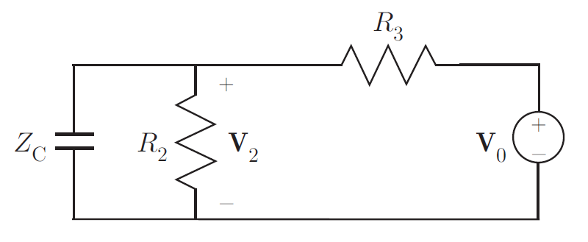
V_{C}
V₀
con Z_{C}=1/(jωC)=-j50 Ω e V₀=V₀=1 V.
Per ricavare la tensione ai capi del condensatore, conviene trasformare il generatore di tensione V₀ con resistenza serie R₃ nel suo equivalente di Norton (generatore di corrente I_{N}=V₀/R₃=0.01 A=10 mA con R₃ in parallelo):
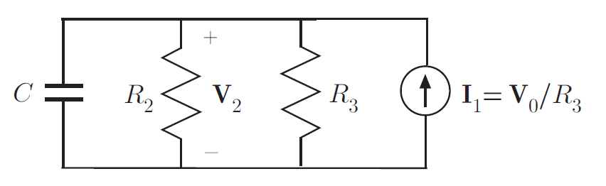
V_{C}
I_{N}
Z_{C}
L’impedenza complessiva Z, ottenuta dal parallelo di Z_{C}=-j50 Ω e R₂₃=50 Ω si ottiene come
oppure
Il fasore della tensione sul condensatore è V_{C}=Z⋅I_{N}=(0.25-j0.25) V≅0.35e^{-jπ/4} V.

²2B) Dal contributo in continua (DC) e dal fasore (AC) della tensione ricavati al punto precedente, possiamo ottenere due contributi di tensione a “frequenze” diverse: v_{DC}(t)=50 V (cosinusoide a frequenza nulla) e v_{AC}(t)=0.35⋅cos(10⁶t-π/4) V=0.35⋅cos(10⁶t-45 °) V (cosinusoide a frequenza 10⁶/2π Hz). Nel dominio del tempo la tensione cercata è:
v(t)=v_{C}(t)= V_{DC} + v_{AC}(t) = R₂₃I₀ +⏐V_{C}⏐cos(ωt+∠V_{C})
v(t)=v_{C}(t)= V_{DC} + v_{AC}(t) = [ 50 + 0.35cos(10⁶t-π/4) ] V = [ 50 + 0.35cos(10⁶t-0.785) ] V

³2C) Spento il generatore di corrente costante (I₀≡0 A e dunque sostituibile con un c.a.) il ramo con R₁ e L alla sinistra del circuito è del tutto scollegato dalla rimanente parte alimentata dal generatore di tensione v₀(t). Per ricavare la potenza complessa S uscente (o “erogata”) dal generatore di tensione, occorre conoscere la tensione V_{G} del generatore (che qui è nota e risulta pari a V₀=1 V) e anche la corrente I_{G} “uscente” dal generatore, così da poter calcolare S=(1/2)V_{G}I_{G}*.
La corrente erogata dal generatore di tensione, uscente dal morsetto +, può essere ricavata come I_{G}=V₀/(R₃+(R₂//Z_{C}))=1/(100+(20-j40))=(7.5+j2.5) mA e dunque la potenza elettrica uscente è:
² S_{G}=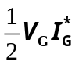=0.5(1)(7.5-j2.5)=(3.75-j1.25) mVA
¹ La potenza attiva, che è la parte reale della potenza complessa, risulta essere
P=Re[S]=3.75 mW [la potenza reattiva è invece Q=Im[S]=-1.25 mVAR]

TOT = 10 punti su 10=100% da scalare poi sul valore in punti dell’esercizio.
(30 min) Esercizio 3
(svolgere su questo foglio e sul retro)

3) Un voltmetro a doppia rampa a 16 bit opera su una dinamica ±20 V, con un orologio interno a frequenza f_{C}=250 kHz±500 Hz e riferimento di tensione V_{R} con incertezza estesa di 1 ppm al 95 % di confidenza.
3A) Si descriva, anche aiutandosi con uno schema a blocchi e le formule del caso, il funzionamento del voltmetro integratore a doppia rampa, indicando le sue principali caratteristiche (pregi&difetti).
3B) Si scelga il minimo tempo di integrazione per avere una reiezione massima (idealmente infinito) ai disturbi di rete sia a 50 Hz che a 60 Hz e una reiezione R>60 dB per un disturbo sinusoidale a 737 Hz.
3C) Impiegando un T_{I}=0.5 s, si valuti la frequenza di campionamento del voltmetro?
3D) Se il voltmetro misura una tensione V_{x}=12.345 678 V, si ricavi la misura di tensione V_{x,MIS} e la sua incertezza relativa.

²3A) Vedi Teoria/Libro/Lucidi/Appunti.

³3B) I due periodi di rete sono T_{R,EU}=1/f_{R,EU}=20 ms e T_{R,US}=1/f_{R,US}=(1/60) s≅16.67 ms. Per avere una reiezione idealmente infinita ai due disturbi di rete, deve essere T_{I}=a⋅T_{R,EU} =b⋅T_{R,US} con a e b numeri interi (positivi). Pertanto a/50=b/60 e quindi b=(6/5)a, il che si ottiene con a=5 e b=6 o con altri multipli di tali interi minimi. Il minimo tempo di integrazione per rigettare idealmente entrambi i disturbi di rete è T_{I,MIN,R}=a⋅T_{R,EU}=5⋅(20 ms)=100 ms=0.1 s (=6T_{R,US}). Più in generale, per ottenere anche altre condizioni di reiezione con questo voltmetro, il tempo di integrazione dovrà essere un multiplo di questo “periodo minimo per la reiezione alla rete”: T_{I}=k⋅T_{I,MIN,R}=k⋅(100 ms), con k intero positivo.
La reiezione in decibel è R_{(dB)}=10log₁₀(r²)=20log₁₀(⏐r⏐), con r reiezione in ampiezza in unità lineari. Per ottenere R_{(dB)}>60 dB deve essere r>1000. La reiezione in ampiezza del voltmetro integratore a doppia rampa, per un disturbo sinusoidale con frequenza f e su un tempo di integrazione T, è: r=(πfT)/⏐sin(πfT)⏐. Possiamo provare a valutare numericamente la reiezione per il disturbo a frequenza f=737 Hz considerando che il tempo di integrazione deve essere un multiplo di 100 ms:
r(100 ms)≅286≅49.1 dB<60 dB, r(200 ms)≅487≅53.8 dB<60 dB, r(300 ms)≅2248≅67.0 dB>60 dB.
Il minimo tempo di integrazione per ottenere tutte e tre le reiezioni desiderate è T_{I,MIN}=300 ms=0.3 s.

²3C) Il tempo di misura massimo, che viene scelto come temo di misura costante per questo voltmetro, è T_{MIS}=T_{U}+T_{D,MAX}=T_{I}+T_{D,MAX}=T_{I}+N_{D,MAX}T_{C}. Il voltmetro è bipolare e quindi, tolto il bit di segno, N_{D,MAX}=2^{n-1}=2¹⁵=32 768. Nel nostro caso, per il Clock T_{C}=1/f_{C}=4 μs e si ottiene T_{D,MAX}≅131 ms. Impiegando T_{I}=0.5 s, come indicato nel testo, si ricava T_{MIS}≅631 ms ed infine una frequenza di campionamento del voltmetro che è f_{MIS}=1/T_{MIS}≅1.58 Hz∼1.5 Hz.

³3D) La risoluzione dimensionale è ΔV=D/2^{n}=(40 V)/(2¹⁶)≅610 μV=0.61 mV. Alla misura della tensione d’ingresso V_{x}=12.345 678 V corrisponde N_{D,x}=V_{x}/ΔV=[(12.345 678/20)⋅2¹⁵]=20 227 conteggi (avendo troncato, ovvero arrotondato per difetto ad un numero intero, il valore numerico dei conteggi in discesa). Il valore della tensione misurata è V_{x,MIS}=N_{D,x}⋅ΔV=[20 227/2¹⁵⋅(20 V)]=12.345 58 V.
L’incertezza del Clock non produce incertezza sulla misura, dato che si impiega lo stesso orologio per contare sia T_{U} che T_{D} e la misura è ottenuta dal rapporto dei due tempi. L’incertezza di quantizzazione della misura di tensione è u_{q}(V_{x,MIS})=ΔV/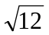≅0.18 mV, con un contributo di incertezza relativa u_{r,q}(V_{x,MIS})=u_{q}(V_{x,MIS})/V_{x,MIS}=1.4×10⁻⁵=14 ppm. L’incertezza relativa sulla tensione di riferimento è invece u_{r}(V_{R})=0.5 ppm, dato che per una confidenza del 95 % il fattore di copertura è k=2. Sappiamo che le due incertezze relative contribuiscono parimenti (come semplice somma con pesi unitari) all’incertezza relativa della misura. Essendo il contributo di incertezza dovuto al riferimento interno molto minore (di ben 28 volte in termini di deviazioni standard!) del contributo dovuto alla quantizzazione, possiamo ritenere che l’incertezza complessiva sulla misura sia dominata dall’incertezza di quantizzazione. Pertanto, l’incertezza (assoluta) della misura di tensione è u(V_{x,MIS})≅u_{q}(V_{x,MIS})≅0.18 mV e il risultato di questa misura viene V_{x,MIS}=12.345 58 V±0.000 18 V=(12 345.58±0.18 ) mV=12.345 58(18) V con una incertezza relativa u_{r}(V_{x,MIS})≅u_{r,q}(V_{x,MIS})=14 ppm.

TOT = 10 punti su 10=100% da scalare poi sul valore in punti dell’esercizio.
(30 min) Esercizio 4
(svolgere su questo foglio e sul retro)

4) Con un oscilloscopio digitale a due canali, ADC a 1 GSa/s su ciascun canale, e banda analogica 60 MHz (come quelli usati nei Laboratori Didattici sperimentali di via Golgi), si vogliono misurare i seguenti segnali:
V₁: dente di sega con ampiezza 0-5 V, offset +2 V, salita min-max lineare in 2 ns, e periodo T₁=2 μs;
V₂: sinusoide con ampiezza efficace circa 7 V e frequenza f₂=1 MHz.
4A) Si discutano e si scelgano le modalità di misura (accoppiamenti, trigger, …, multitraccia) dei segnali.
Come si potrebbe ridurre il rumore sulle tracce visualizzate?
4B) Scegliere le amplificazioni orizzontale e verticali corrette per visualizzare bene le due forme d’onda.
4C) Si disegni la corrispondente schermata oscillografica, con un pre-trigger al 50 %.
4D) Si discuta -indicandone le diverse configurazioni e operazioni- una possibile modalità di misura del tempo di salita del segnale V₁ attraverso questo oscilloscopio e se ne indichino i limiti.
Quanto vale t_{rise,1,MIS} misurato con questo oscilloscopio?
4E) Nel caso del segnale V₂, con le scale scelte e considerando l’acquisizione ideale (senza rumore elettronico o da altre non-idealità), quanto vale l’incertezza nella misura dell’ampiezza picco-picco dell’onda sinusoidale?

³4A) Possiamo applicare i due segnali di tensione ai due canali d’ingresso dell’oscilloscopio analogico (ad esempio V₁ su CH₁ e V₂ su CH₂). Il segnale 1 non è a media nulla (media 2.5 V in assenza di offset) e presenta un offset (media 4.5 V incluso l’offset che è aggiunto all’onda quadra 0-5 V). Se vogliamo osservare tali valori in continua, è necessario impiegare un accoppiamento DC per CH1. Invece, il segnale 2 è una sinusoide alternata a media nulla, di frequenza sufficientemente alta (1 MHz>>10 Hz del filtro AC), e dunque potremo scegliere indifferentemente un accoppiamento DC o AC per CH2.
Il segnale o sorgente di trigger conviene sicuramente prelevarlo dal CH1 che presenta un fronte di salita decisamente più ripido ( 5 V / 2 ns =2.5 GV/s ) rispetto alla pendenza massima della sinusoide sul CH₂ ( 124 V / 1 μs≅124 MV/s ). Il segnale di trigger può essere convenientemente accoppiato in AC, ad esempio con un trigger level a 0 V e slope +. Se accoppiato in DC, occorre impostare il trigger level a 4.5 V. Per osservare il fronte di salita dell’onda quadra a centro schermo, è conveniente scegliere un PRE-TRIGGER al 50 %, posizionando di conseguenza l’istante di trigger in corrispondenza della 5ª divisione orizzontale.
Il coefficiente di deflessione verticale, o amplificazione verticale, come pure quello orizzontale, sono scelti al punto 4B). Per la forma d’onda quadra del segnale 1, converrà scegliere il livello di zero VERT.POS.-CH1 a 4.5 V e posizionarlo a centro schermo. Per la sinusoide alternata a 1 MHz, converrà scegliere il livello di zero VERT.POS.-CH2 a 0 V e posizionarlo a centro schermo. L’accoppiamento per questo canale può essere indifferentemente in DC o in AC, con il DC-coupling che consentirebbe di osservare eventuali offset o derive lente del valor medio del segnale di rete alternato.
L’oscilloscopio è digitale e quindi implementa la visualizzazione multi traccia in maniera software sfruttando la memoria digitale e il display raster.
Per ridurre la rumorosità sulle tracce visualizzate dei due segnali (periodici!), l’oscilloscopio digitale può utilmente impiegare la funzione di MEDIA o AVERAGE che consente di mediare ciascun punto della traccia visualizzata (alla stessa distanza dall’istante di trigger) su N tracce memorizzate: ad esempio con N=10-100 medie si può ottenere una riduzione del rumore di un fattore circa 1/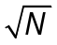≅0.3-0.1.

^{1.5}4B) Le due forme d’onda hanno periodo T₁=2 μs e T₂=1/f₂=1/1 MHz=1 μs. Scegliamo di operare con una base dei tempi con amplificazione orizzontale A_{X}=0.2 μs/DIV=200 ns/DIV, osservando sullo schermo due periodi del segnale V₂ e un periodo del segnale V₁. Il segnale V₁, a onda quadra con offset, ha ampiezza picco-picco 0-5V+2V=2-7 V=5 V mentre il segnale V₂ sinusoidale ha ampiezza di picco pari all’ampiezza efficace per 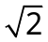 e dunque uguale a circa 10 V (il picco-picco è allora pari a 20 V). Come amplificazioni verticali (A≡C) scegliamo A_{Y,1}≥5 V/8 DIV=0.625 V/DIV→A_{Y,1}=1 V/DIV e A_{Y,2}≥20 V/8 DIV=2.5 V/DIV→A_{Y,2}=5 V/DIV.

^{1.5}4C) Per la schermata oscillografica, si veda il grafico riportato in Figura e i livelli indicati.
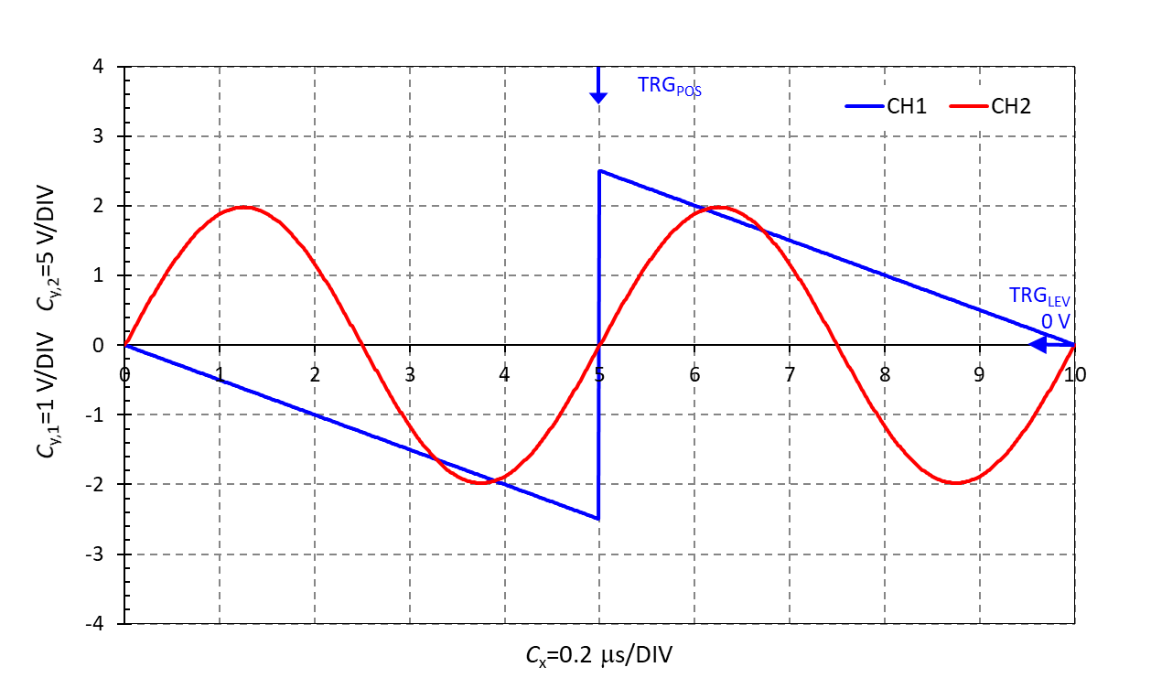
²4D) Per la misura del tempo di salita t_{R} del segnale V₁, operando in maniera pienamente manuale, occorre impostare l’ampiezza del salto del gradino (dal valore basso +2 V al valore alto +7 V, avendo considerato l’offset) di modo che tale salto copra un numero congruo e ampio di divisioni verticali (da 6 a 8): allo scopo si può anche utilizzare l’amplificazione verticale fine per il CH1. Poi si individuano i livelli al 10 % e al 90 % del salto e si può fare in modo che il 10 % corrisponda ad esempio alla 1a divisione orizzontale. Si amplifica la scala verticale al massimo per contenere il 90 % entro l’ultima divisione orizzontale (sulla destra): in questo caso, per vedere circa 2 ns o poco meno su circa 8 DIV orizzontali occorre scegliere (se possibile per l’oscilloscopio) A_{X}=(2 ns)/(8 DIV)=0.25 ns/DIV→0.5 ns/DIV. Quindi si contano le divisioni, e sottodivisioni, orizzontali N_{X} tra il 10 % e il 90 % e si moltiplica tale numero per l’amplificazione orizzontale ottenendo t_{R,MIS}=Nx⋅A_{X}.
In alternativa si possono attivare i due cursori verticali dell’oscilloscopio e porli in corrispondenza del 10 % (1° cursore) e del 90 % (2° cursore) della salita. A questo punto l’oscilloscopio misura e mostra automaticamente a display il Δt=t_{R,MIS} tra i due cursori. O ancora, se disponibile la misura automatizzata di t_{R}, per l’oscilloscopio digitale considerato, allora è sufficiente richiederla e osservare a display il valore misurato t_{R,MIS}.
Quale che sia il metodo di misura del tempo di salita, meno o più automatizzato, occorre ricordare che qualunque oscilloscopio ha una banda B limitata e dunque un suo proprio tempo di salita t_{R.OSC}≅0.35/B. Applicando allo strumento un segnale con tempo di salita t_{R,S}, si misura t_{R,MIS}=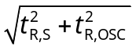. Dunque, il tempo di salita misurato con l’oscilloscopio è più grande del tempo di salita proprio del segnale e l’errore di misura aumenta e diviene via via più significativo quando t_{R,S} diviene piccolo rispetto a t_{R,OSC}.
Nel caso dell’oscilloscopio considerato, con B=60 MHz, risulta t_{R.OSC}≅0.35/B≅5.83 ns. Pertanto, il tempo di salita misurato quando t_{R,S}=2 ns (con qualunque accorgimento di misura adottato) risulta pari a t_{R,MIS}==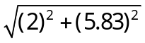ns≅6.2 ns

²4E) Il valore della tensione di picco-picco misurato dall’oscilloscopio per il segnale V2 è: V_{PP}=V_{MAX}-V_{MIN}=20 V. L’incertezza associata a tale valore è pari radice della somma dei quadrati delle incertezze sulle determinazioni dei valori massimo e minimo, che assumeremo ciascuna pari all’incertezza di quantizzazione della singola misura di tensione (con la scala e dinamica verticale scelta D=8 A_{Y,1}=40 V e con una quantizzazione a n=8 bit e quindi N=2^{n}=256 livelli). Pertanto la risoluzione dimensionale è ΔV=D/N=156.25 mV con una incertezza di quantizzazione u(V)=u_{q}(V)=u(V_{MAX})=u(V_{MIN})=ΔV/≅45 mV. Data la scala verticale piuttosto ampia, questo rumore di quantizzazione è ampio e potrebbe anche essere superiore al rumore elettronico dello strumento (che in ogni caso qui non è noto e andrà trascurato). Considerando dunque come unica causa di incertezza la quantizzazione, sulla misura sia di V_{MAX} che di V_{MIN} del segnale sinusoidale, otteniamo una incertezza nella misura del valore picco-picco:
u(V_{PP})=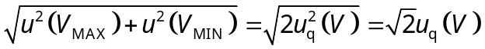≅64 mV

TOT = 10 punti su 10=100% da scalare poi sul valore in punti dell’esercizio.
PAGINA AGGIUNTIVA PER PROSECUZIONE ESERCIZI “LUNGHI”
(svolgere su questo foglio e sul retro INDICANDO CHIARAMENTE I PUNTI SVOLTI)

